103年度新生公園農業學苑秋季班
即將於7月14日上午0900開始網路報名
名額有限希望舊生手下留情鼓勵新生報名參加

活動目的：為推廣都市農業，秉持以有機、健康、新生活之理念，培訓台北市都市農業綠美化推廣尖兵，課程安排包含基礎園藝課程、蔬果栽培、居家園藝、簡易造景及各地案例分享等，希望有心參與學員能夠全程參與，未來成為七星都市農業綠美化推廣尖兵，本次秋季班課程針對首次參加報名者為主，懇請廣邀新生伙伴報名，讓更多人能夠參與學苑課程。

主辦單位：台北市政府工務局公園路燈工程管理處
策劃執行：財團法人七星農業發展基金會
開課時間：103年7月30日~12月10日 每週三下午1400~1600 (詳課程表)
參加資格：有心成為都市農業推廣尖兵並以首次報名者為主(共計40名)
開課地點：台北市新生公園綠化教室農業學苑

報名方式：限網路報名，7月14日0900起~滿額為止。
報名者請先前往七星農業發展基金會網站(http://www.agri.org.tw)，於活動訊息中點選農業學苑招生中，進入招生活動網頁點選我要報名，填記基本資料後點選確定送出即可，報名者姓名及連絡網址請正確填記本會有權刪除資料不全者，報名成功者可於參加名單中看到自己姓名，就恭喜您報名成功記得開課日7月30日下午1400自動前往上課。
名額滿時即無法報名，不要氣餒，開課中如有空席，本會將立即公告於網站最新消息中。因課程全程免費名額有限，為將資源作最有效運用，無故缺課超過3次者，本會有權將名額重新釋出給予有心參加者。
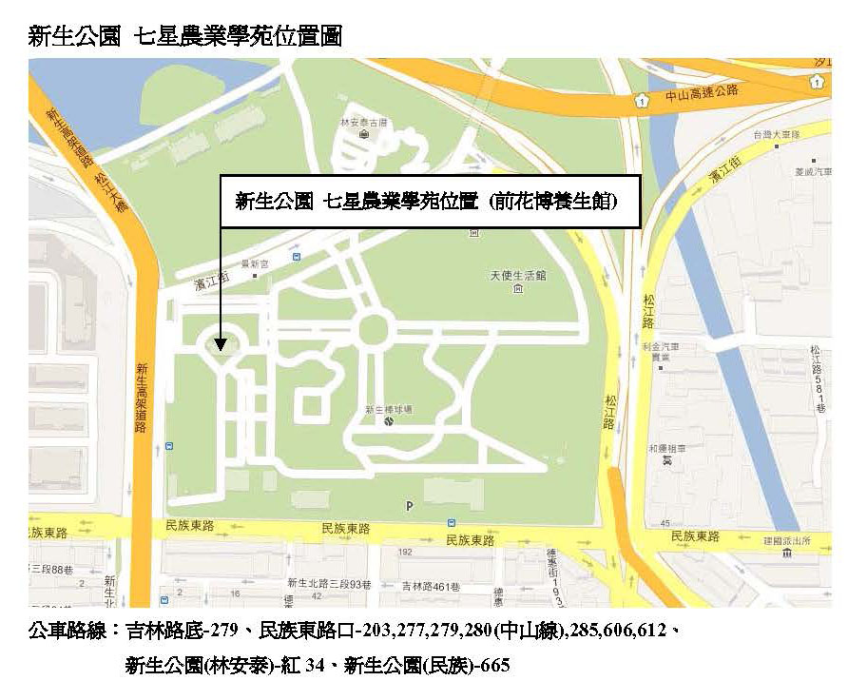

日期 | 主題 | 老師 | 職稱 | 單位
7月30日 | 園藝綠手指 | 張莉莉 | 主任 | 國立淡水商工園藝科
8月6日 | 人工地盤空間配置 | 蔡其昌 | 研究員 | 七星農業發展基金會
8月13日 | 植物養生新知 | 張育森 | 教授 | 台灣大學園藝系
8月20日 | 農場植栽配置運用 | 洪華嬪 | 設計師 | 景觀環境設計工作室
8月27日 | 台灣有機農業之發展 | 羅文祥 | 場長 | 健福有機農場
9月3日 | 都市農場設計建置 | 張孝安 | 總經理 | 創森環境空間設計有限公司
9月10日 | 盆栽有機蔬菜栽培技巧 | 劉廣泉 | 研究員 | 桃園區農業改良場
9月17日 | 農藝新知分享 | 林賢 | 顧問 | 台灣區花卉輸出業同業公會
9月24日 | 盆景入門賞析 | 謝榮欽 | 老師 | 東農園藝坊
10月1日 | 居家園藝風水學 | 林俊寬 | 教授 | 輔仁大學
10月8日 | 室內植物水耕與半水耕 | 梁群健 | 老師 | 台大農藝組
10月15日 | 借心花藝賞析 | 陳錦文 | 老師 | 七星組合盆栽教師
10月22日 | 居家組合盆栽設計及養護 | 鐘秀媚 | 技士 | 台灣大學農場
10月29日 | 植物修剪入門 | 李碧峰 | 總經理 | 台灣中利景觀有限公司
11月5日 | 年節花卉選定技巧 | 陳根旺 | 經理 | 台北花卉產銷股份有限公司
11月12日 | 種子小森林 | 陸莉娟 | 老師 | 板橋社區大學
11月19日 | 台灣常見菇類栽培與應用 | 林海平 | 理事 | 景觀公會
11月26日 | 士林官邸菊花展發展歷程 | 陳主奉 | 老師 | 公園路燈工程管理處
12月3日 | 農村環境綠美化 | 李碧耆 | 總經理 | 吉利園藝公司
12月10日 | 香草植物健康養生 | 郭宣含 | 老師 | 七星組合盆栽教師
農業學苑秋季班課程表

